ОФОРМЛЕНИЕ ОТЧЕТА
- Структура отчета:
- титульный лист,
- лист задания,
- лист дневника,
- дневник,
- содержание,
- введение
- задания,
- ИЗ,
- заключение,
- аттестационный лист.

При вставке титульников в свой отчет пользуйтесь параметрами вставки (сохранить исходное форматирование), чтоб ничего не съехало!!!
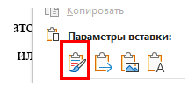
- Содержание должно быть приведено к следующему виду:
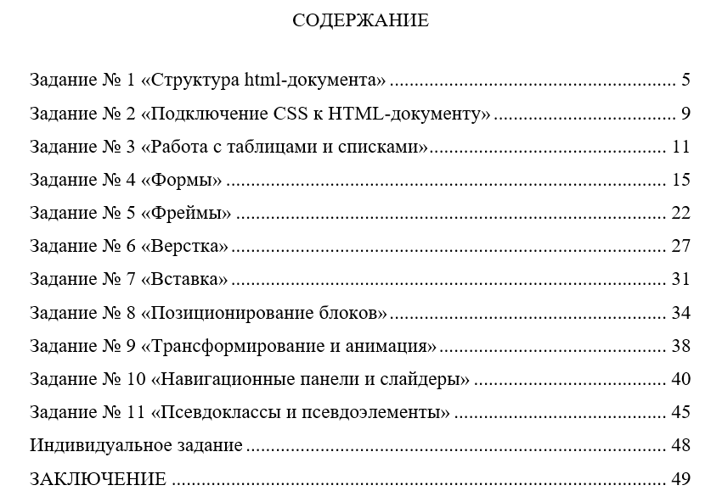
Для этого необходимо создать новый стиль и отформатировать его.
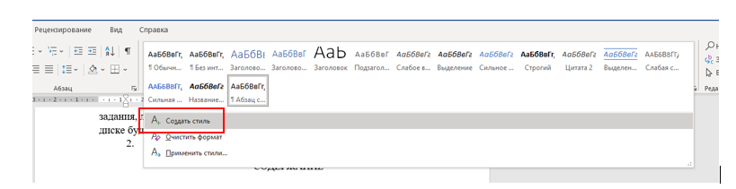
Дать имя новому стиль и далее настроить параметры для заголовков. Заголовки оформляются в следующим формате:
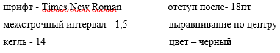
НИКАКОГО КУРСИВА или ПОЛУЖИРНОГО ТЕКСТА
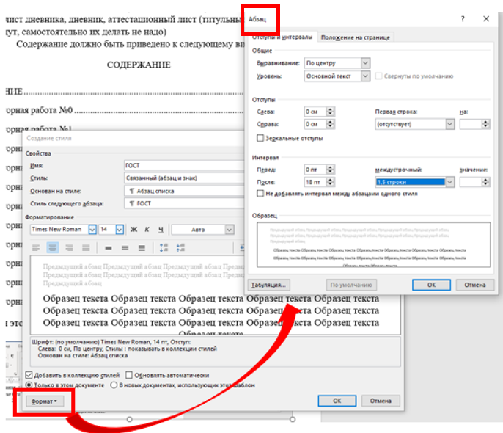
После создания стиля, необходимо применить стиль ко всем заголовкам, которые необходимо отобразить в содержание.
Далее в разделе ссылки создать настраиваемое оглавление.
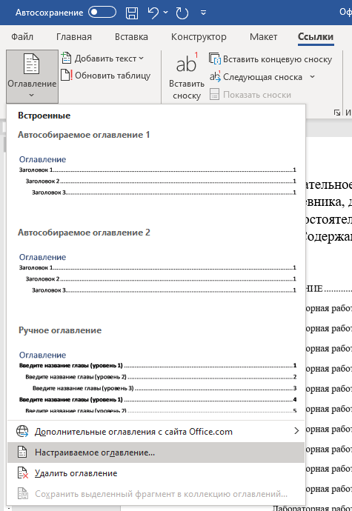
И в параметрах оставить уровень только на созданном стиле.
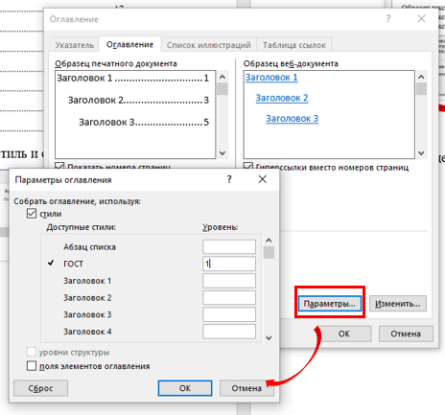
- Настроить поля у всего документа в разделе «Макет»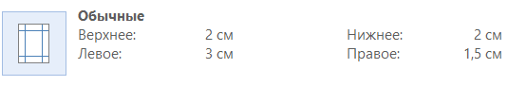
- Текст набирается в следующем формате:
Шрифт – Times New Roman Выравнивание по ширине
Межстрочный интервал -1.5 Отступ 1.25
Кегль -14 пт Цвет- черный
НИКАКОГО КУРСИВА или ПОЛУЖИРНОГО ТЕКСТА

- Оформление рисунков:
Недостаточно в отчет вставить просто рисунок, необходимо также добавить описание и далее сослаться на рисунок (Рисунок 1).
Если рисунков несколько, то перечисление записывается через тире (Рисунок 2-4). Подпись к рисунку состоит из двух частей: до тире – нумерация, после тире – информативная часть. Информативная часть должна быть краткой, информационной и состоять из 2-3 слов.
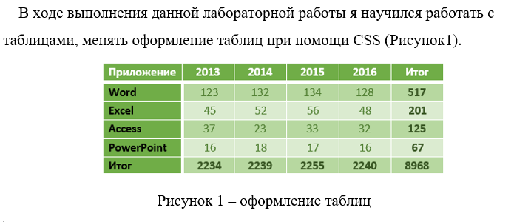
Рисунок 1 – Пример оформления рисунков
Также необходимо добавить подпись к рисункам, делается это не вручную, а следующим образом:
Нажимаем ПКМ на рисунок и нажимаем «Вставить название»
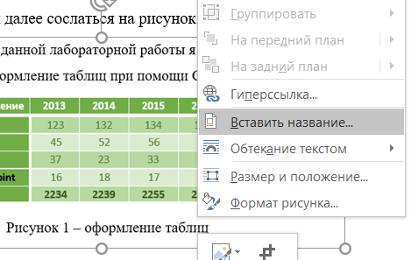

Далее нажимаем «ок» и приводим подпись к следующему виду:
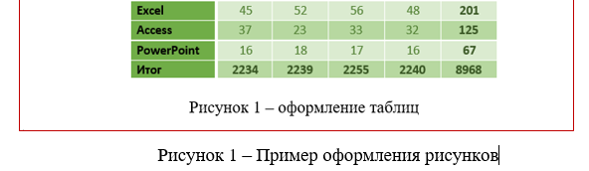
Подпись к рисунку должна быть информативная и не перегруженная информацией. После добавления подписи, необходимо оформить по следующем критериям:

Подписи можно отформатировать один раз через стили
Рисунки по всему документу подписывается сквозным методом, никаких уровней, начинается нумерация с 1 и заканчивается порядковым номером рисунка.
- Работа с кодом
Оформление кода не подвергается особым правилам. Код должен быть читабельным, чистым и без лишних пробелов и отступов. Если кода много, его можно ужать -> выделяем код и убираем интервалы после абзаца и межстрочный интервал – 1,0.
- Логика отчета
Если в одной работе несколько страниц или подвидов работы, то отчет складывается последовательно.
Например, при выполнение работы вы научились работать с фотографиями и видео, в отчет вы последовательно вставляете код работы с фото, затем текстовое описание работы и затем прикрепляете скриншоты работы с фото, где четко видна работа с фото(если необходимо предоставить несколько скринов для наглядного отображения работы, то вставьте несколько). Далее в отчет последовательно вставляется информация о работе с видео.
- Настроить нумерацию в нижней части файла по центру, титульные листы не нумеруются, начинается нумерация с содержания.
